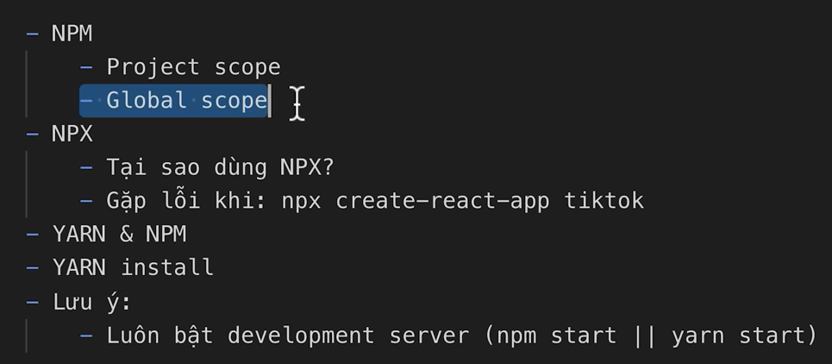
Cài Node sẽ cài luôn NPM và NPX

NPM: cài thư viện
- project scope: chỉ lưu vào dự án các thư viện npm
* cài thư viện:
npm install react react-dom --save => dependencies
npm install --save-dev react react-dom -> devDependencies

npm uninstall react react-dom
- global scope: lưu thư viện vào máy chứ ko phải mỗi dự án (có cờ --global)
npm install --global create-react-app

npm uninstall --global create-react-app

NPX: hỗ trợ thực thi các thư viện trong file “node_modules/bin”
npx <tên-thư-viện> --help

Tại sao lại dùng NPX?
Không cần cài thư viện vào dự án, chỉ tải về thực thi và sẽ xoá khi thực thi xong
YARN:
File .lock
YARN: yarn.lock
Npm: package-lock
Mục đích dùng để quản lý, lưu trữ tất cả các thư viện có trong package. Tối ưu hoá hiệu suất

Sự khác biệt giữa YARN và NPM
YARN cách tổ chức, khi tải file về thì sẽ lưu vào 1 nơi nào đó để lưu => khi xoá rồi mà muốn tải lại thư viện thì không cần tải lại nữa mà kiểm tra có không, nếu có thì lấy tại đó
=> nặng hơn nhưng nhanh hơn so với NPM (dùng cho máy yếu, dung lượng thấp)
YARN cách tải file theo hướng song song (tải nhiều file cùng 1 lúc), khác với NPM tải từng file lần lượt – (nhưng chưa chắc đảm bảo nhanh hơn, tuỳ thuộc vào băng thông)

